

|  |
| --- |
| Log in:  Logib sisse varunduse juhtpaneelile, kui sisestatakse kasutajanimi ja parool, mis on määratud failis config/autoload/backupdb.local.conf |

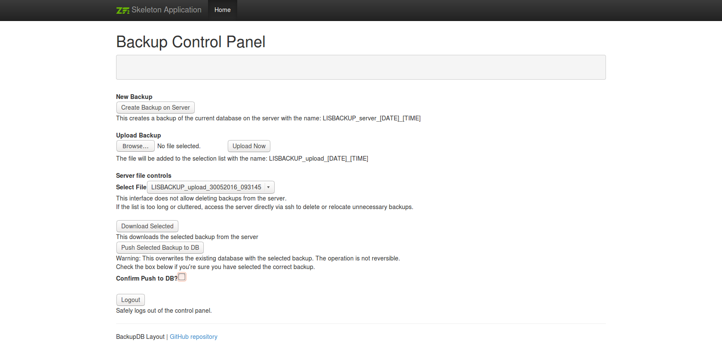

|  |
| --- |
| Backup Control Panel:  Juhtpaneelilt saab teha andmebaasi varundamise toiminguid. *Create Backup on Server* loob uue varukoopia andmebaasis olevatest andmetest. *Upload Now* saadab kasutaja kõvakettalt valitud varukoopia serverisse. *Select File* rippmenüüs saab valida tagavarakoopia järgnevateks toiminguteks: *Download Selected* laeb valitud tagavarakoopia kasutaja masinasse, et seda saaks hiljem *Upload Now* toiminguga tagasi saata. Eesmärk on võimaldada varukoopiate säilitamine eraldi arvutis ja kõvakettal, kui peaks tekkima probleeme serveri riistvaraga. *Push Selected Backup to DB* kirjutab olemasoleva andmebaasi üle tagavarakoopiaga. Vältimaks ülekirjutamist kogemata, tuleb selle toimingu sooritamiseks ühtlasi panna linnuke *Confirm Push to DB?* Kastikesse. *Logout* väljub juhtpaneelilt tagasi *Log In* lehele ja puhastab käesoleva sessiooni mälust. Ilma *Logout* nuppu kasutamata puhastatakse sessioon alles siis, kui terve brauser suletakse ja taaskäivitatakse. Kui suletakse ainult juhtpaneeli sakk, saab juhtpaneeli aadressile tagasi tulla ilma parooli uuesti sisestamata.  Lisaks nendele toimingutele, kustutab varundussüsteem automaatselt varukoopiad, mis on vanemad kui seitse päeva. Kui on on vajalik andmebaasiseisu arhiveerimine, tuleb varukoopia enne seitsme päeva möödumist alla laadida teise arvutisse. |

Varundusmooduli Paigaldus

LIS keskonna paigaldusel tuleb varundusmooduli korrektseks tööks teha järgnevad toimingud:

1. Luua andmebaasi kasutaja, millel on SELECT, INSERT, SET, SHOW ja DROP õigused LIS tabelitele.  
2. Luua fail *'config/autoload/backupdb.local.php'*  
3. Luua kataloog *'data/BackupDB_Dumps'*

Kui moodul üles seatud Linuxis või muus *NIX keskonnas, on oluline kirjutada kataloogi ja faili nimedes suur- ja väiketähed täpselt juhiste järgi. Samuti tuleb Linux keskonnas anda käsklus *'chown www-data:www-data data/BackupDB_Dumps'* või sellega samaväärne käsklus teistes süsteemides.

Näidis 'config/autoload/backupdb.local.php' sisust:

<?php  
  
return [  
 'backupdb' => [  
 'connection' => [  
 'params' => [  
 'host' => 'localhost',  
 'port' => '3306',  
 'user' => 'backup', //Andmebaasi kasutaja nimi  
 'pwd' => 'pass12345', //Andmebaasi kasutaja parool  
 'dbname' => 'lis',  
 'charset' => 'utf8',  
 ]  
 ],  
 'login' => [  
 'user' => 'siil', //Varundusmooduli Log in kasutajanimi  
 'pwd' => 'serviti', //Varundusmooduli Log in parool  
 'protocol' => 'https', //protokoll  
 'domain' => 'lis.ee', //domeeni nimi  
 ]  
 ],  
];

Protokoll peaks lõppkeskonnas igal juhul olema https, kuid ebaturvaliselt toimib varunduskeskkond ka http protokolliga.

Kõik näites toodud read peavad olema faili sisestatud, vastasel juhul hakkavad mooduli toimingud andma veateateid.